OC
Lab03

Группа:НБИбд02-21
Студент: Межидов Хамзат

Цель работы :
– Сделайте отчёт по предыдущей лабораторной работе в формате Markdown.
– В качестве отчёта просьба предоставить отчёты в 3 форматах: pdf, docx и md (в архиве, поскольку он должен содержать скриншоты, Makefile и т.д.)
- Вид программы

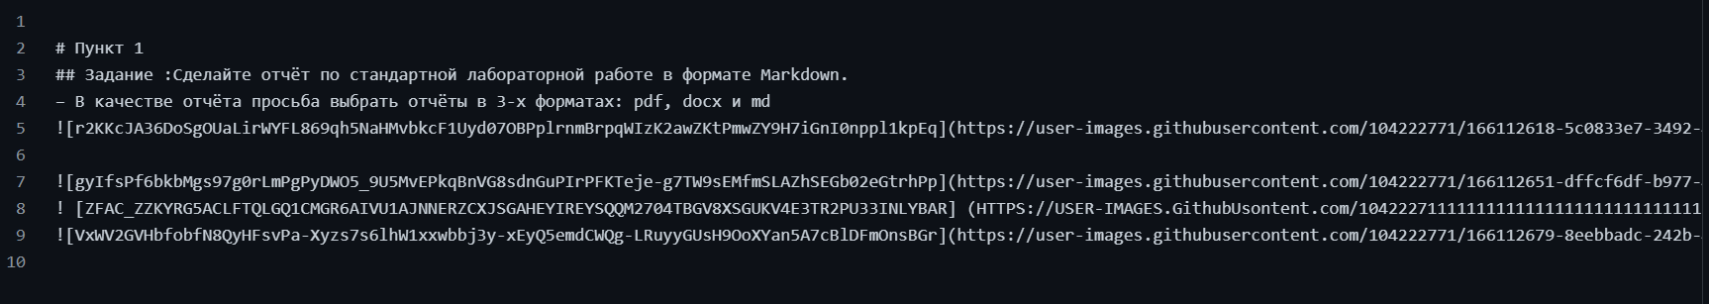

- Вид при открытие

